Консультация для родителей.
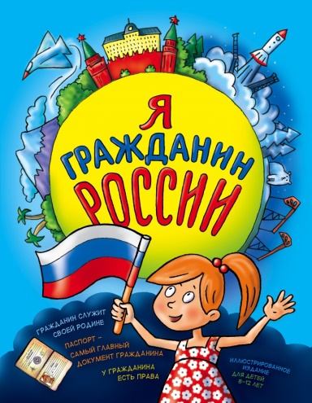
«Я - гражданин России!»

«Любовь к Родине начинается с семьи»
Ф. Бэкон

Наши дети – будущее нашей страны, будущие защитники, патриоты, и просто граждане нашей с вами великой и могучей родины.
Чувство патриотизма не может быть определено одним словом. Это и любовь к родным местам, и гордость за свой народ, за его культуру, и любовь к своей малой родине, и не разрывная связь отношений семьи. Дети должны понять, что они являются частью народа одной огромной и богатой страны, они маленькие Россияне. Дошкольный возраст - это фундамент образования и воспитания. Первая ступень общего развития. И в этом возрасте обучение, развитие и воспитание не может работать только с одной стороны. Мы должны заниматься с нашими будущими гражданами сообща. Самое большое счастье вырастить – здоровых, высоконравственных детей.
Мы продолжаем себя в детях. И хотим, что бы они были лучше и совершеннее нас. В наше время в системе дошкольного образования произошли некоторые перемены: обновляется содержание образования и воспитания детей, появилось много программ, и тем очевиднее, с такими изменениями, из поля зрения как-то незаметно выпал раздел «патриотическое воспитание». Тем самым актуальность проблем, связанных с нравственным воспитанием в современном обществе, приобретает огромную значимость.
Надо помнить, что дошкольник воспринимает окружающую его действительность эмоционально, поэтому патриотические чувства к родному городу, родной стране у него проявляются в чувстве восхищения своим городом, районом, в котором они живут, видеть красоту тех улиц, по которым проходят каждый день, своей страной. Именно эти чувства необходимо вызвать в процессе работы по ознакомлению детей с родным городом и родной страной.
Такие чувства не могут возникнуть после нескольких занятий. Это результат длительного, систематического и целенаправленного воздействия на ребенка. Знакомство дошкольника с родным городом и родной страной - процесс сложный и трудоемкий. Он не может проходить от случая к случаю.
Начнем с семьи. Колыбельные, песни матери, сказки открывают ребенку глаза в мир, вселяют надежду и веру в добро, которое несут нам сказочные герои. Сказки показывают ему, что народ считает самым главным богатством – трудолюбие, дружбу, взаимопомощь. Загадки, пословицы, поговорки – эти жемчужины народной мудрости воспринимаются ребенком легко и естественно. В них и юмор, и грусть и глубокая любовь к человеку, к отечеству. Сказки, пословицы, поговорки формируют начало любви к своему народу, к своей стране. Очень рано в мир ребенка входит природа родного края. Река, лес, поле постепенно оживают для него: от первого общего восприятия ребенок переходит к конкретизации – у него появляются любимые уголки для игры, любимое дерево, тропинки в лесу, место для рыбалки у реки. Это делает лес, речку своими, родными, остающимися в памяти дошкольника на всю жизнь. Так общественное и природное окружение выступает в роли первого педагога, знакомящего ребенка с Родиной. Побеседуйте с ребенком о вашей семье, покажите заботливое отношение между всеми членами семьи.
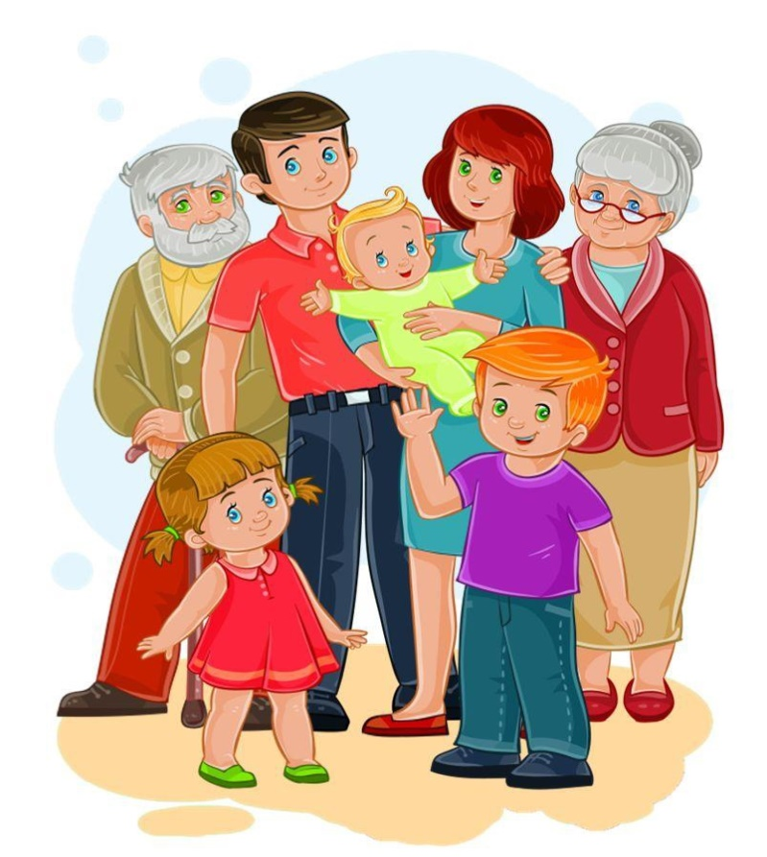
Знакомьте ребенка с «малой родиной». Близлежащей улицей, микрорайоном, родным городом, его знаменитыми жителями, достопримечательностями, символами. В выходные дни организуйте с детьми интересные прогулки, экскурсии к памятным местам, мемориалам. Приобщайте ребенка к истокам русской народной культуры.
Расскажите ребенку о своей работе: что вы делаете, какую пользу городу, людям приносит ваш труд. Если это возможно, покажите конкретные результаты труда. Внимательно относитесь к вопросам детей, показывайте и объясняйте события и факты, поощряйте любознательность, развивайте способность наблюдать и анализировать явления.

Будьте сами активны и неравнодушны! И результаты не заставят себя долго ждать!

Семья – это важно!
Семья – это сложно!
Но счастливо жить одному невозможно!
Всегда будьте вместе, любовь берегите,
Обиды и ссоры подальше гоните,
Хочу, чтоб про вас говорили друзья:
Какая хорошая Ваша семья!

